21.08.2020
Меры безопасности при просушке погребов.
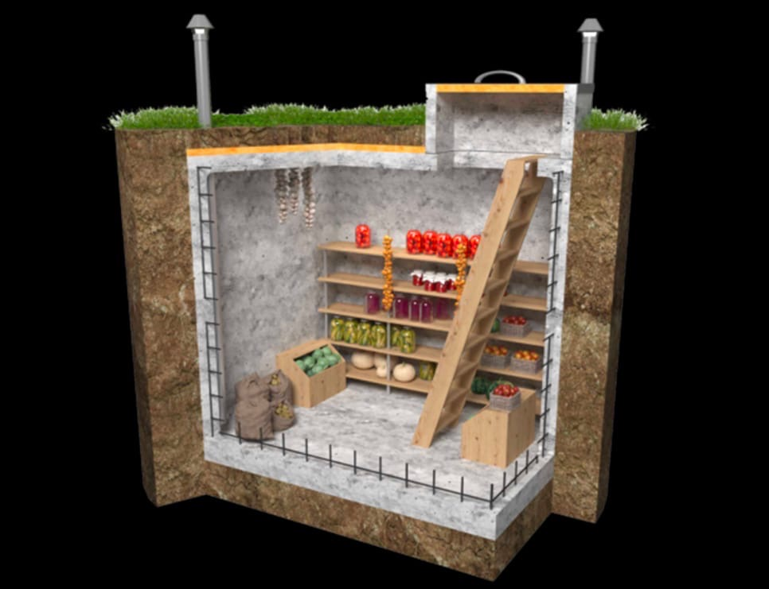
Осень – время сбора урожая, приготовления консервации и укладки овощей в погреба. Для сохранности овощей от гниения, люди разными способами пытаются победить плесень и сырость, присущие любым подземным помещениям и используют для этого различные дымовые шашки или открытый огонь.
Однако, безобидные на первый взгляд процедуры, могут, при несоблюдении техники безопасности, привести к трагедии.
Подобные случаи, к сожалению, не редкость. Даже небольшая доля угарного газа для человека является смертельно опасной. Первый признак отравления – лёгкая слабость, затем все происходит стремительно: кружится голова и человек теряет сознание, самостоятельно выбраться из погреба он уже не сможет.
Чтобы работы в погребе (подземном овощехранилище, подвале) не привели к трагическим последствиям необходимо соблюдать меры безопасности.
При подготовке погреба следует хорошенько проветрить его, то есть открытым он должен простоять не менее суток.
Прежде чем спуститься в погреб необходимо проверить, достаточно ли там воздуха пригодного для дыхания. Самый простой и надежный способ – зажечь свечу и опустить её в погреб. Наличие ровного и голубоватого пламени означает, что угарного газа в погребе нет. Если пламя коптит или гаснет совсем – внутри отсутствует кислород. Красноватый цвет пламени свидетельствует о наличии угарного газа.
Нельзя спускаться в погреб, если пламя свечи показало отсутствие пригодного для дыхания воздуха или наличие угарного газа.
Угарный газ выветривается более суток. Он не имеет запаха и долго держится в погребах без вентиляции. Спускаться в погреб можно только после длительного проветривания.
Не следует проводить окуривание (сушку) погреба в одиночку. Спускаясь вниз, необходимо страховаться – обвязаться одним концом веревки, а другой оставить наверху у страхующего. В этом случае, при необходимости, можно будет подать сигнал, и страхующий окажет вам помощь.
При обнаружении дыма, идущего из погреба, немедленно сообщите об этом в пожарную охрану по телефону «101» или «112».

Старший инспектор отделения
надзорной деятельности и
профилактической работы
ОНДиПР Тосненского района О. А. Абдухакова

